Отчет о заседании СНО кафедры акушерства и гинекологии
(27 февраля 2014г.)
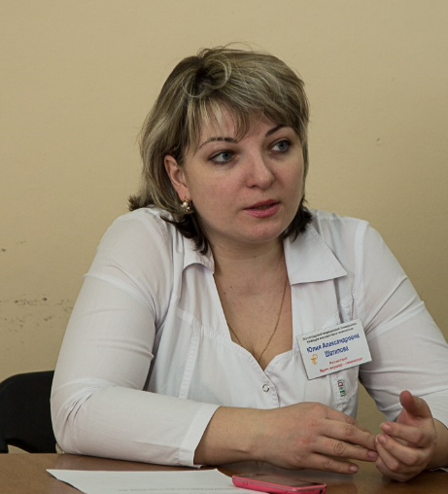
27 февраля в аудитории кафедры акушерства и гинекологии в Центральном роддоме состоялось очередное заседание СНО.
Собрание прошло под руководством к.м.н., ассистента кафедры Ю.А. Шатиловой. Темой дня стала Дискоординация родовой деятельности. Прогнозирование. Трудности диагностики.

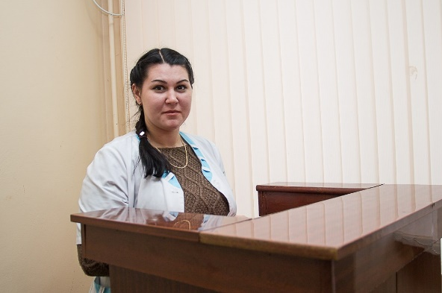
После вступительных слов Юлии Александровны первый доклад сделала Бедина Н.С., ст-ка 4 курс педиатрического факультета. Тема её сообщения «Этиология дискоординации родовой деятельности. Статистика». В своем обзоре она систематизировала причины ДРД. Прозвучала неутешительная статистика. За 2013 год по волгоградской области только 17% родов прошли без осложнений! Процентное количество родов с дискоординацией составило 3,7% из осложненных родов.

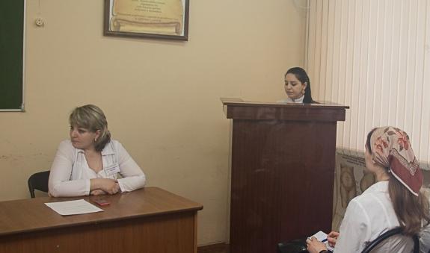
Продолжила тему Арсланбекова Ума, студентка 4 курса педиатрического факультета. Её тема - «Трудности диагностики и возможные последствия ошибок». Арсланбекова У. рассказала о самых современных методах диагностики и экспресс-диагностики данной патологии - от простых до сложных, высокоинформативных. При этом было подчеркнуто, что не исключена вероятность ошибок при постановке диагноза ДРД. Этим она подчеркнула серьезность данной проблемы.

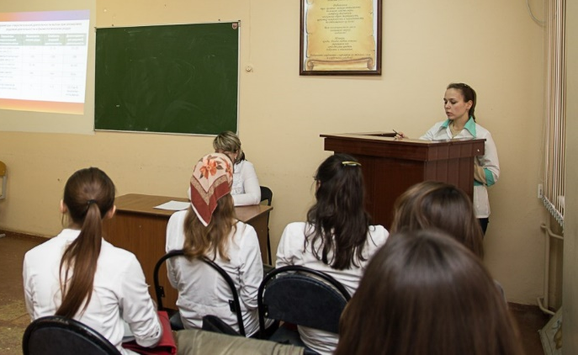
На вопросы «что делать? И как лечить?» ответила Лавенюкова Е., студентка 6 курса лечебного факультета. В своем обзоре она использовала данные из последних рекомендаций по лечению и ведению рожениц с ДРД. Были показаны современные методы лечения.
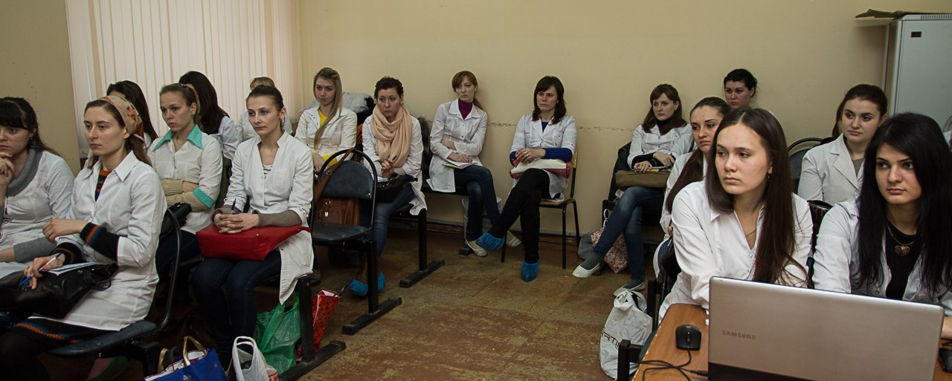

Юлия Александровна, также как и все кружковцы, внимательно слушала докладчиков. Примерами из практики дополняла и поясняла их выступления.

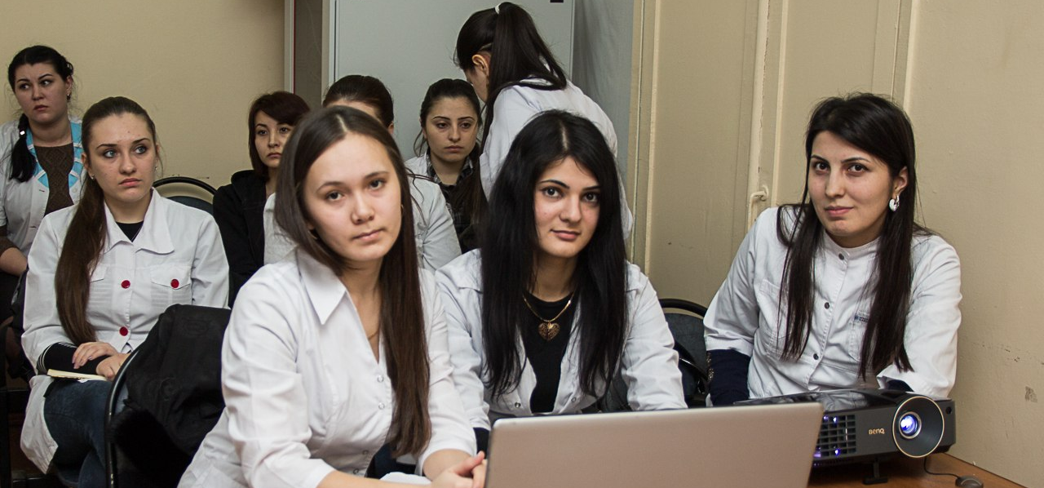

В работе СНО приняли участие студенты лечебного и педиатрического факультетов 4-го, 5-го и 6-го курса.

Велиева Инара 5 курс, лечебный факультет.

